Мектеп: Үш тілде оқытатын дарынды балаларға арналған мамандандырылған сыныптары бар «Мұрагер» мектебі
Пәні: Алгебра
Пән мұғалімі: Айтбаева Айнұр Есенғалиқызы
Сынып:9
Тақырыбы: Тригонометриялық өрнетерді түрлендіру және тепе-теңдіктерді дәлелдеу тақырыбына есептер шығару
Мақсаты:
1)Білімділік: Оқып үйренген тригонометриялық функциялардың қасиеттері мен формулаларын
қарапайым тригонометриялық өрнектерді түрлендіріп теңбе-теңдіктерді дәлелдей білу бейімділіктерін қалыптастыру және теңбе-теңдіктерді есептер шығаруда қолдану.
2) Дамытушылық: Есептеу дағдыларын , ойлау қабілеттерін, шығармашылық белсенділіктерін дамыту.
3) Тәрбиелік : Пәнге деген қызығушылықтарын арттырып, өзінің білім деңгейін бағалай білуге, ұқыптылыққа , ұйымшылдыққа тәрбиелеу.
Типі: Жалпылау сабағы
Сабақ түрі: Жаттықтыру. Теорияны практикамен ұштастыру сабағы.
Әдісі: Ізденушілік, практикалық, және өзіндік жұмыс
Көрнекі құрал: Слайдтар,формулалар Өзін-өзі бағалау парағы
Сабақтың барысы
І. Ұйымдастыру кезеңі
- Ұйымдастыру кезеңі. Сабаққа әзірлік.
- Сынып оқушыларын түгендеу.
- Әр оқушыға өзін-өзі бағалау парағы таратылады.
Өзін –өзі бағалау парағы
Аты-  жөні | Үй тапс | «Сұраққа-жауап» |  |  | Тапсырмалар «Ойлан, тап» |  |  |  | Оқу-лық-  пен  жұ-  мыс | Тест  тапс | Ой-түйін | Қо  ры-  тын  ды баға
Аты-  жөні | Үй тапс |  |  |  | №1  тест | №2  тест | Теңбе-  теңд  жалғас-  -тыру | Сы-  ңа-  рын  тап.
Аты-  жөні | Үй тапс | 1 | 2 | 3
ІІ.Үй тапсырмасын тексеру №40 9


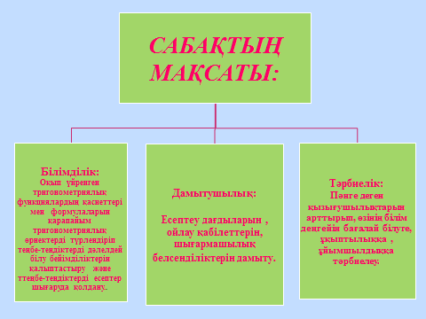

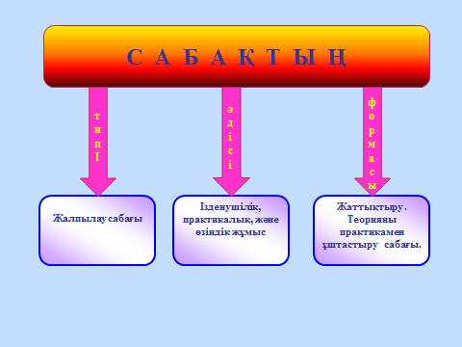
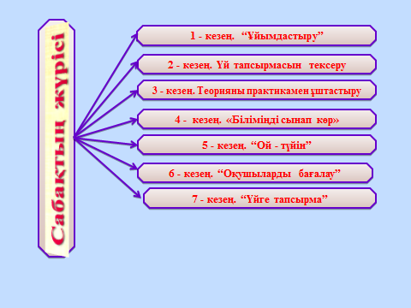

ІІІ. Жаңа сабақ
Оқушыларға сабақтың тақырыбы, мақсаты, құрылымы айтылады.
- Бүгінгі біздің сабағымыздың тақырыбы: « Тригонометриялық өрнектерді түрлендіру және теңбе-теңдіктерді дәлелдеу тақырыбына есептер шығару »
Біздің сабағымызда тригонометрия еліне саяхат жасаймыз, бұл сахатымыз бірнеше кезеңдерден тұрады. Әр кезеңнің өзіндік тапсырмалары бар. Саяхат барысында сол тапсырмаларды орындап ,білім-біліктілігімізді көрсетеміз.
Мұғалім: Сіздердің назарларыңызды мынадай мәселеге аударғым келеді. «тригонометрияға» байланыстының бәрін жаттап есте сақтау қажет емес, тек сандық шеңберде қалай іздеу керек екенін түсіну жеткілікті.
Тригонометрияның қазіргі атауларының пайда болуы туралы деректер.
Тригонометрияның қазргі атаулары XVI –XVIII пайда болған. Синус сөзі латын тілінен аударғанда «дөңестік» деген мағынаны білдіреді, ал косинустағы «ко» қосымшасы латынның complementon- толықтауыш деген мағынаны білдіреді. Осы күнгі қолданылып жүрген sinx, cosx белгілеулері1739 жылы И.Бернуллидің Л.Эйлерге жазған хатында алғаш рет
ұсынылған. Бұл белгілеуді соңынан Л. Эйлер және өзгелер кеңінен қолдана бастады.
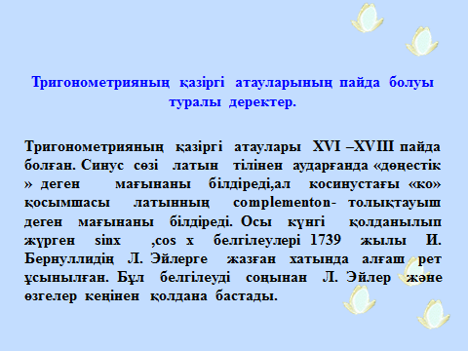
І кезең «Сұраққа -жауап»
1-сұрақ :
Градустық өлшемде берілген бұрышты радиандық, ал радиандық өлшемде берілген бұрышты градустық өлшемге айналдыру формуласын атаңдар.?
Жауап: -градустық өлшем 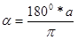 , а-радиандық өлшем 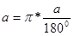
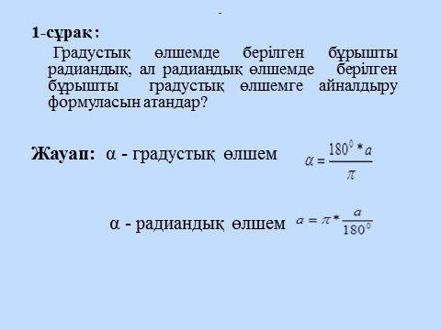
2- сұрақ
У= sin функциясының анықталу және мәндер аймағын атаңыздар
Жауап:
У= sin функц. анықталу обл аралығы, ал мәндер облысы аралығы

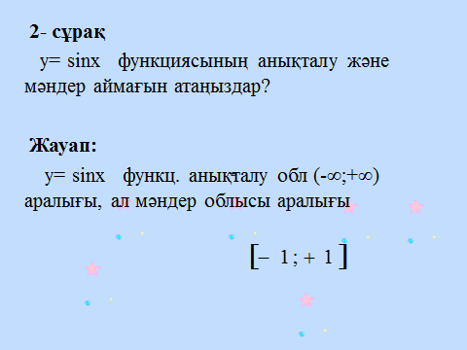
3- сұрақ
Қандай тригонометриялық функцияларды жұп функциялар қайсысын тақ функциялар деп атаймыз ?
Жауап:
Жұп функция- косинус,ал тақ функциялар :синус, тангенс, котангенс
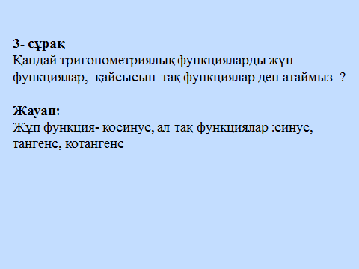
ІІ кезең «Ойлан, тап»
1 тапсырма :
Оң және сол бөліктерде тұрған тұжырымдарды сәйкестендіріп бағыт арқылы анықтама шығатындай етіп қосыңдар.
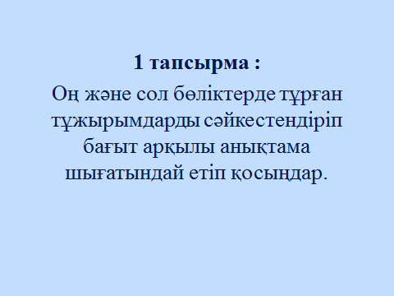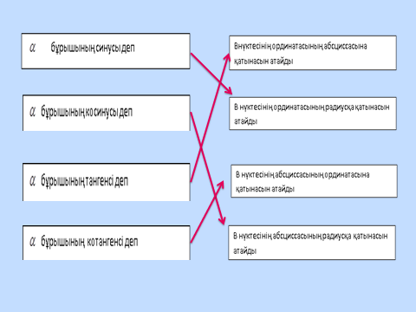
№ 2 Тапсырма
бұрышы қай ширекке тиісті екенін бағыт арқылы қосып көрсетіңдер / сәйкес жауаптарды байланыстырыңдар/
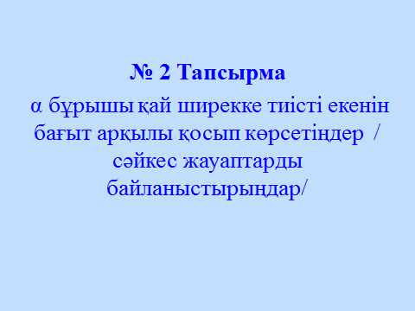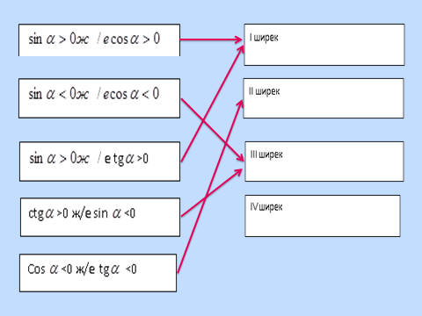
3 –тапсырма
Негізгі тригонометриялық теңбе- теңдіктерді жалғастырыңыздар :

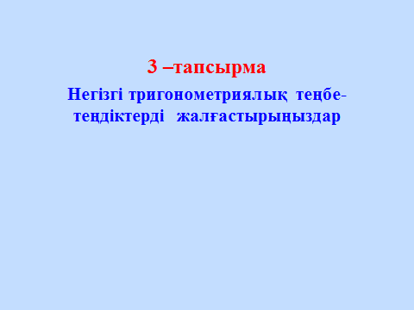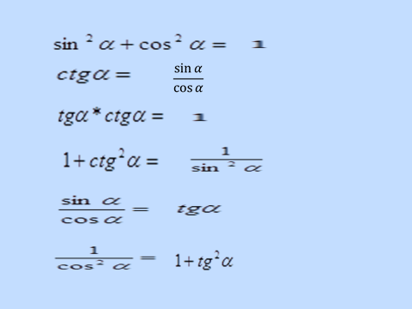

4-тапсырма
«Сыңарын тап» ойыны арқылы формуланы толықтыру:
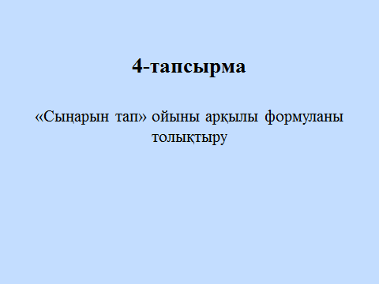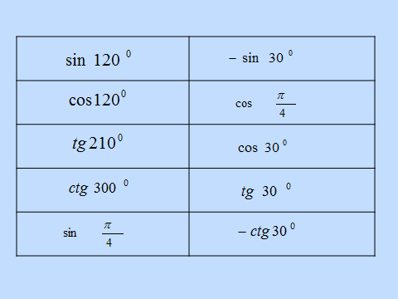
Ш Кезең «Теорияны практикамен ұштастыру » Оқулықпен жұмыс. Есептер шығару №424 (1,2, 5), №425, №426
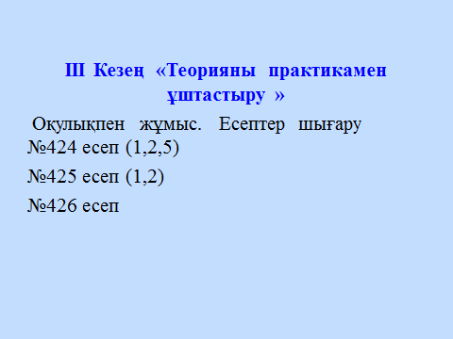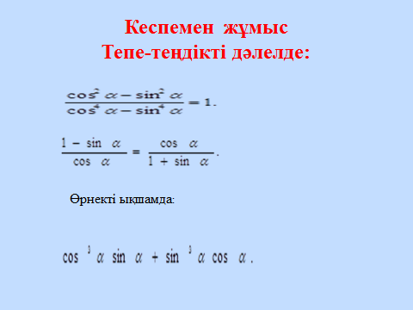
Кеспемен жұмыс № 1 Тепе-теңдікті дәлелде:

IV-кезең «Біліміңді сынап көр»Жаңа сабақты тиянақтау
Енді, бүгінгі сабақтан алған білім ,біліктерімізді тиянақтау үшін қазір тест тапсырмаларын орындайсыңдар. Тапсырмалардың әрқайсысын орындау барысында сәйкес торларда «белгі» қойып отырыңдар. /Кері байланыс/
( -қайталауды қажет етпейді бәрін түсіндім)
( – келесі сабақта осы тапсырма жайлы есіме түсірсе екен)
( -қиын, сыныпта тағыда ұқсас есеп шығарғым келеді)
Тест
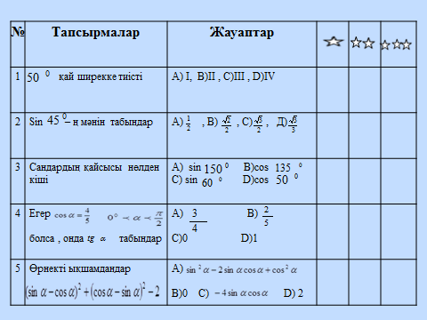
Тест тапсырмаларының жауаптары
№ | Жауаптар
1 | А
2 | В
3 | В
4 | А
5 | С
V кезең « Ой- түйін »
- Мұғалім – Оқушылар, бүгінгі сабақ түсінікті ме ?
Бүгінгі сабақтан нені үйрендіңдер? Нені білесің ? Нені білгің келеді ?
(Оқушылардан жауап алу )
- Теориялық материалдарды қайталау. Нені білгің келеді ? сұрағына жауап дайындап келу
- В.№ 427
С.№432
Y Оқушыларды бағалау Сабақты қорытындылау және үй тапсырмасына нұсқау беру

